|  |  |
| --- | --- |
| **Gerb-BMSTU_01** | **Министерство науки и высшего образования Российской Федерации**  Калужский филиал  федерального государственного бюджетного  образовательного учреждения высшего образования  ***«Московский государственный технический университет имени Н.Э. Баумана (национальный исследовательский университет)»***  ***(КФ МГТУ им. Н.Э. Баумана)*** |

**ФАКУЛЬТЕТ** \_***ИУК «Информатика и Управление»*\_\_**\_\_\_\_\_\_\_\_\_\_\_\_

**КАФЕДРА** \_\_***ИУК4 «Программное обеспечение ЭВМ, информационные технологии»***

**ЛАБОРАТОРНАЯ РАБОТА №1**

**ДИСЦИПЛИНА: «Кроссплатформенная разработка ПО»**

|  |  |  |
| --- | --- | --- |
| Выполнил: студент гр. ИУК4-62Б | | \_\_\_\_\_\_\_\_\_\_\_\_\_\_\_\_\_ ( Калашников А. С.)  (Подпись) (Ф.И.О.) |
| Проверил: | | \_\_\_\_\_\_\_\_\_\_\_\_\_\_\_\_\_ ( Пчелинцева Н. Н. )  (Подпись) (Ф.И.О.) |
| Дата сдачи (защиты):  Результаты сдачи (защиты): | | |
|  | - Балльная оценка:  - Оценка: | |
| Калуга, 2023 | | |

**Цель:** Получить навык разработки приложения с использованием объектно-реляционного отображения при помощи фреймворка Hibernate на языке Java.

**Задачи**:

1. Разработать модель предметной области.

2. Получить навыки программирования на языке Java.

3. Освоить реализацию основных принципов ООП.

4. Разобраться и применить ORM-подход на базе фреймворка Hibernate.

**Задание:**

Отделение платных услуг в больнице. Пациент заключает договор на лечение в платном отделении больницы. Различные процедуры могут делать разные врачи. Учет процедур введется в карте пациента. Стоимость процедуры зависит от базовой цены и коэффициента врача. Стоимость договора рассчитывается из цен оказанных процедур. Минимальный набор сущностей: пациент, врач, карта пациента, договор.

Минимальный набор атрибутов: ФИО пациента, дата рождения, контактные данные; ФИО врача, должность, коэффициент, контактные данные; номер карты, наименование процедуры, базовая цена, врач, дата проведения; номер договора, дата, пациент, список процедур, итоговая стоимость.

**Диаграмма UML:**

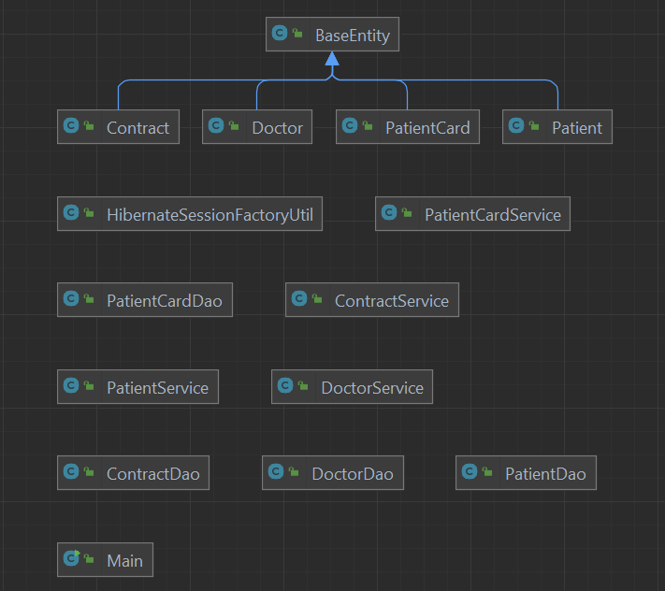

**Диаграмма БД:**

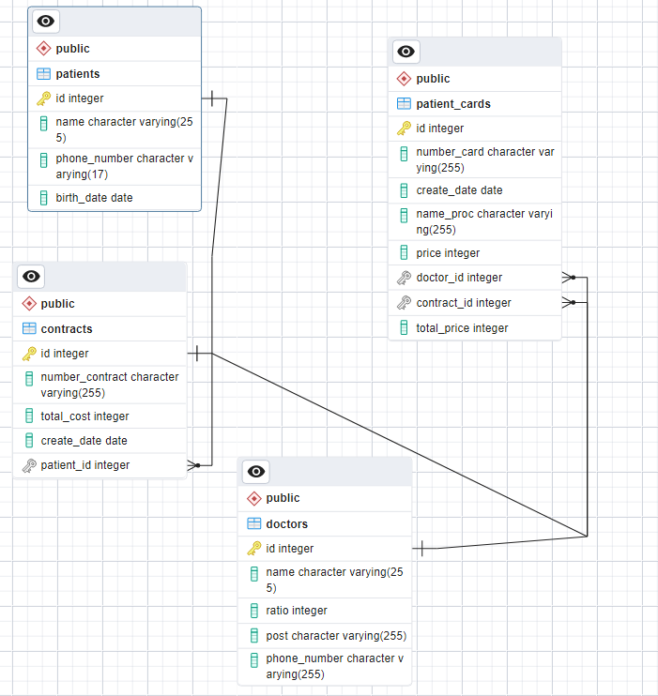

**Код:**

**ContractDao**

package dao;  
import models.Contract;  
import models.Patient;  
import models.PatientCard;  
import org.hibernate.Session;  
import org.hibernate.Transaction;  
import utils.HibernateSessionFactoryUtil;  
import java.util.List;  
public class ContractDao {  
  
 public Contract findById(int id) {  
 return HibernateSessionFactoryUtil.getSessionFactory().openSession().get(Contract.class, id);  
 }  
  
 public void save(Contract contract) {  
 Session session = HibernateSessionFactoryUtil.getSessionFactory().openSession();  
 Transaction tx1 = session.beginTransaction();  
 session.save(contract);  
 tx1.commit();  
 session.close();  
 }  
  
 public void update(Contract contract) {  
 Session session = HibernateSessionFactoryUtil.getSessionFactory().openSession();  
 Transaction tx1 = session.beginTransaction();  
 session.update(contract);  
 tx1.commit();  
 session.close();  
 }  
  
 public void delete(Contract contract) {  
 Session session = HibernateSessionFactoryUtil.getSessionFactory().openSession();  
 Transaction tx1 = session.beginTransaction();  
 session.delete(contract);  
 tx1.commit();  
 session.close();  
 }  
  
 public List<Contract> findAll() {  
 Session session = HibernateSessionFactoryUtil.getSessionFactory().openSession();  
 Transaction tx = session.beginTransaction();  
 List<Contract> contracts = (List<Contract>) session.createQuery("From Contract").list();  
 session.close();  
 return contracts;  
 }  
  
 public List<PatientCard> findAllPatientCard(Contract contract) {  
 Session session = HibernateSessionFactoryUtil.getSessionFactory().openSession();  
 var query = session.createQuery("FROM PatientCard WHERE contract=:contract");  
 query.setParameter("contract", contract);  
 List<PatientCard> patientCards = (List<PatientCard>) query.list();  
  
 session.close();  
 return patientCards;  
 }  
  
  
}

**DoctorDao**

package dao;  
  
import models.Doctor;  
import org.hibernate.Session;  
import org.hibernate.Transaction;  
import utils.HibernateSessionFactoryUtil;  
  
import java.util.List;  
  
public class DoctorDao {  
  
 public Doctor findById(int id) {  
 return HibernateSessionFactoryUtil.getSessionFactory().openSession().get(Doctor.class, id);  
 }  
  
 public void save(Doctor doctor) {  
 Session session = HibernateSessionFactoryUtil.getSessionFactory().openSession();  
 Transaction tx1 = session.beginTransaction();  
 session.save(doctor);  
 tx1.commit();  
 session.close();  
 }  
  
 public void update(Doctor doctor) {  
 Session session = HibernateSessionFactoryUtil.getSessionFactory().openSession();  
 Transaction tx1 = session.beginTransaction();  
 session.update(doctor);  
 tx1.commit();  
 session.close();  
 }  
  
 public void delete(Doctor doctor) {  
 Session session = HibernateSessionFactoryUtil.getSessionFactory().openSession();  
 Transaction tx1 = session.beginTransaction();  
 session.delete(doctor);  
 tx1.commit();  
 session.close();  
 }  
  
 public List<Doctor> findAll() {  
 Session session = HibernateSessionFactoryUtil.getSessionFactory().openSession();  
 List<Doctor> doctors = (List<Doctor>) session.createQuery("From Doctor").list();  
 session.close();  
 return doctors;  
 }  
  
  
}

**PatientDao**

package dao;  
  
import models.Contract;  
import models.Patient;  
import org.hibernate.Session;  
import org.hibernate.Transaction;  
import utils.HibernateSessionFactoryUtil;  
import java.util.List;  
  
public class PatientDao {  
  
 public Patient findById(int id) {  
 return HibernateSessionFactoryUtil.getSessionFactory().openSession().get(Patient.class, id);  
 }  
  
 public void save(Patient patient) {  
 Session session = HibernateSessionFactoryUtil.getSessionFactory().openSession();  
 Transaction tx1 = session.beginTransaction();  
 session.save(patient);  
 tx1.commit();  
 session.close();  
 }  
  
 public void update(Patient patient) {  
 Session session = HibernateSessionFactoryUtil.getSessionFactory().openSession();  
 Transaction tx1 = session.beginTransaction();  
 session.update(patient);  
 tx1.commit();  
 session.close();  
 }  
  
 public void delete(Patient patient) {  
 Session session = HibernateSessionFactoryUtil.getSessionFactory().openSession();  
 Transaction tx1 = session.beginTransaction();  
 session.delete(patient);  
 tx1.commit();  
 session.close();  
 }  
  
 public Contract findContractById(int id) {  
 return HibernateSessionFactoryUtil.getSessionFactory().openSession().get(Contract.class, id);  
 }  
  
 public List<Patient> findAll() {  
 Session session = HibernateSessionFactoryUtil.getSessionFactory().openSession();  
 List<Patient> patients = (List<Patient>) session.createQuery("FROM Patient").list();  
 session.close();  
 return patients;  
 }  
}

**PatientCardDao**

package dao;  
  
import models.PatientCard;  
import org.hibernate.Session;  
import org.hibernate.Transaction;  
import utils.HibernateSessionFactoryUtil;  
  
import java.util.List;  
  
public class PatientCardDao {  
  
 public PatientCard findById(int id) {  
 return HibernateSessionFactoryUtil.getSessionFactory().openSession().get(PatientCard.class, id);  
 }  
  
 public void save(PatientCard patientCard) {  
 Session session = HibernateSessionFactoryUtil.getSessionFactory().openSession();  
 Transaction tx1 = session.beginTransaction();  
 session.save(patientCard);  
 tx1.commit();  
 session.close();  
 }  
  
 public void update(PatientCard patientCard) {  
 Session session = HibernateSessionFactoryUtil.getSessionFactory().openSession();  
 Transaction tx1 = session.beginTransaction();  
 session.update(patientCard);  
 tx1.commit();  
 session.close();  
 }  
  
 public void delete(PatientCard patientCard) {  
 Session session = HibernateSessionFactoryUtil.getSessionFactory().openSession();  
 Transaction tx1 = session.beginTransaction();  
 session.delete(patientCard);  
 tx1.commit();  
 session.close();  
 }  
  
 public List<PatientCard> findAll() {  
 Session session = HibernateSessionFactoryUtil.getSessionFactory().openSession();  
 List<PatientCard> patientCards = (List<PatientCard>) session.createQuery("From PatientCard").list();  
 session.close();  
 return patientCards;  
 }  
  
  
}

**BaseEntity**

package models;  
import jakarta.persistence.\*;  
  
import java.sql.Date;  
  
  
@MappedSuperclass  
public class BaseEntity {  
 @Id  
 @GeneratedValue(strategy=GenerationType.IDENTITY)  
 protected int id;  
  
 public int getId() {  
 return id;  
 }  
 public void setId(int id) {  
 this.id = id;  
 }  
}

**Contract**

package models;  
import java.util.List;  
import jakarta.persistence.\*;  
import java.sql.Date;  
  
@Entity  
@Table(name = "contracts")  
public class Contract extends BaseEntity{  
  
 @Column (name = "number\_contract")  
 private String numberContract;  
  
 //можно не указывать Column name, если оно совпадает с названием столбца в таблице  
 @Column (name = "total\_cost")  
 private int totalCost;  
  
 @Column (name = "create\_date")  
 private Date createDate;  
  
 @ManyToOne(fetch = FetchType.EAGER)  
 @JoinColumn(name = "patient\_id")  
 private Patient patient;  
  
 @OneToMany(mappedBy = "contract")  
 private List<PatientCard> patientCards;  
  
 public Contract(int id, String numberContract, int totalCost, Date createDate, Patient patient, List<PatientCard> patientCards) {  
 this.id = id;  
 this.numberContract = numberContract;  
 this.totalCost = totalCost;  
 this.createDate = createDate;  
 this.patient = patient;  
 }  
 public Contract(String numberContract, int totalCost, Date createDate, Patient patient, List<PatientCard> patientCards) {  
 this.numberContract = numberContract;  
 this.totalCost = totalCost;  
 this.createDate = createDate;  
 this.patient = patient;  
 }  
  
 public Contract() {  
 }  
  
 public Date getCreateDate() {  
 return createDate;  
 }  
  
 public void setCreateDate(Date createDate) {  
 this.createDate = createDate;  
 }  
  
 public String getNumberContract() {  
 return numberContract;  
 }  
  
 public void setNumberContract(String numberContract) {  
 this.numberContract = numberContract;  
 }  
  
 public int getTotalCost() {  
 return totalCost;  
 }  
  
 public void setTotalCost(int totalCost) {  
 this.totalCost = totalCost;  
 }  
  
 public Patient getPatient() {  
 return patient;  
 }  
  
 public void setPatient(Patient patient) {  
 this.patient = patient;  
 }  
  
 public List<PatientCard> getPatientCards() {  
 return patientCards;  
 }  
  
 public void setPatientCard(List<PatientCard> patientCards) {  
 this.patientCards = patientCards;  
 }  
 @Override  
 public String toString() {  
 return numberContract + " " + totalCost;  
 }  
  
  
}

Doctor

package models;  
  
import jakarta.persistence.\*;  
@Entity  
@Table (name = "doctors")  
public class Doctor extends BaseEntity{  
  
  
 @Column(name="name")  
 private String name;  
  
 @Column(name="post")  
 private String post;  
  
 @Column(name="ratio")  
 private int ratio;  
 @Column(name="phone\_number", length=16, nullable=true)  
 private String phoneNumber;  
  
 public Doctor(int id, String name,String post, int ratio, String phoneNumber) {  
 this.id = id;  
 this.name = name;  
 this.post=post;  
 this.ratio = ratio;  
 this.phoneNumber = phoneNumber;  
  
 }  
 public Doctor(String name,String post, int ratio, String phoneNumber) {  
 this.name = name;  
 this.post=post;  
 this.ratio = ratio;  
 this.phoneNumber = phoneNumber;  
  
 }  
 public Doctor() {}  
  
 public String getName() {  
 return name;  
 }  
  
 public void setName(String firstName) {  
 this.name = name;  
 }  
  
 public String getPhoneNumber() {  
 return phoneNumber;  
 }  
  
 public void setPhoneNumber(String phoneNumber) {  
 this.phoneNumber = phoneNumber;  
 }  
  
 public String getPost() {  
 return post;  
 }  
  
 public void setPost(String post) {  
 this.post = post;  
 }  
  
 public int getRatio() {  
 return ratio;  
 }  
  
 public void setRatio(int ratio) {  
 this.ratio = ratio;  
 }  
  
}

**Patient**

package models;  
  
import java.util.ArrayList;  
import java.util.List;  
import jakarta.persistence.\*;  
import java.sql.Date;  
  
@Entity  
@Table (name = "patients")  
public class Patient extends BaseEntity{  
  
 @Column(name = "name")  
 private String name;  
 @Column(name="phone\_number", length=16, nullable=true)  
 private String phoneNumber;  
 @Column(name = "birth\_date", nullable=false)  
 private Date birthDate;  
  
 public Patient() {}  
  
 public Patient(int id,String name,String phoneNumber,Date birthDate) {  
 this.id =id;  
 this.name = name;  
 this.phoneNumber = phoneNumber;  
 this.birthDate = birthDate;  
 }  
 public Patient(String name,String phoneNumber,Date birthDate) {  
 this.name = name;  
 this.phoneNumber = phoneNumber;  
 this.birthDate = birthDate;  
 }  
  
 public void addContract(Contract contract) {  
 contract.setPatient(this);  
 }  
  
  
 public String getName() {  
 return name;  
 }  
  
 public void setName(String name) {  
 this.name = name;  
 }  
  
 public String getPhoneNumber() {  
 return phoneNumber;  
 }  
  
 public void setPhoneNumber(String phoneNumber) {  
 this.phoneNumber = phoneNumber;  
 }  
  
 public Date getBirthDate() {  
 return birthDate;  
 }  
  
 public void setBirthDate(Date birthDate){  
 this.birthDate = birthDate;  
 }  
  
 @Override  
 public String toString() {  
 return "models.User{" +  
 "id=" + id +  
 ", name='" + name + '\''+ '}';  
 }  
}

**PatientCard**

package models;  
  
import jakarta.persistence.\*;  
  
import java.sql.Date;  
  
@Entity  
@Table(name = "patient\_cards")  
public class PatientCard extends BaseEntity{  
  
 @Column(name = "number\_card")  
 private String numberCard;  
  
 @Column (name = "create\_date")  
 private Date createDate;  
  
 @Column (name = "name\_proc")  
 private String nameProc;  
  
 @Column (name = "price")  
 private int price;  
  
 @ManyToOne(fetch = FetchType.EAGER)  
 @JoinColumn(name = "doctor\_id")  
 private Doctor doctor;  
  
 @ManyToOne(fetch = FetchType.EAGER)  
 @JoinColumn(name = "contract\_id")  
 private Contract contract;  
  
 @Column(name = "total\_price")  
 private int totalPrice;  
  
 public PatientCard() {}  
  
 public PatientCard(int id, String numberCard,String nameProc,Date createDate,int price,Doctor doctor, Contract contract) {  
 this.id = id;  
 this.numberCard = numberCard;  
 this.nameProc = nameProc;  
 this.createDate = createDate;  
 this.price = price;  
 this.doctor = doctor;  
 this.contract=contract;  
 this.totalPrice = price \* doctor.getRatio();  
  
  
 }  
 public PatientCard(String numberCard,String nameProc,Date createDate,int price,Doctor doctor, Contract contract) {  
 this.numberCard = numberCard;  
 this.nameProc = nameProc;  
 this.createDate = createDate;  
 this.price = price;  
 this.doctor = doctor;  
 this.contract=contract;  
 this.totalPrice = price \* doctor.getRatio();  
  
  
 }  
  
 public int getTotalPrice() {  
 return totalPrice;  
 }  
  
 public void setTotalPrice() {this.totalPrice = this.price \* this.doctor.getRatio();}  
  
 public String getNumberCard() {  
 return numberCard;  
 }  
  
 public void setNumberCard(String numberCard) {  
 this.numberCard = numberCard;  
 }  
  
 public String getNameProc() {  
 return nameProc;  
 }  
  
 public void setNameProc(String nameProc) {  
 this.nameProc = nameProc;  
 }  
 public Date getCreateDate() {  
 return createDate;  
 }  
  
 public void setCreateDate(Date createDate) {  
 this.createDate = createDate;  
 }  
  
 public int getPrice() {  
 return price;  
 }  
  
 public void setPrice(int price) {  
 this.price = price;  
 }  
  
 public Doctor getDoctor() {  
 return doctor;  
 }  
  
 public void setDoctor(Doctor doctor) {  
 this.doctor = doctor;  
 }  
  
 public Contract getContract() {  
 return contract;  
 }  
  
 public void setContract(Contract contract) {  
 this.contract = contract;  
 }  
  
  
}

**ContractService**

package services;  
  
import java.util.List;  
  
import dao.ContractDao;  
import models.Contract;  
import models.PatientCard;  
  
  
public class ContractService {  
  
 private ContractDao contractsDao = new ContractDao();  
  
 public ContractService() {  
 }  
  
 public Contract findContract(int id) {  
 return contractsDao.findById(id);  
 }  
  
 public void saveContract(Contract contract) {  
 contractsDao.save(contract);  
 }  
  
 public void deleteContract(Contract contract) {  
 contractsDao.delete(contract);  
 }  
  
 public void updateContract(Contract contract) {  
 contractsDao.update(contract);  
 }  
  
 public List<Contract> findAllContracts() {  
 return contractsDao.findAll();  
 }  
  
 public List<PatientCard> findAllPatientCard(Contract contract) {  
 return contractsDao.findAllPatientCard(contract);  
 }  
  
  
}

**PatientService**

package services;  
  
import dao.PatientDao;  
import models.Contract;  
import models.Patient;  
  
import java.util.List;  
  
public class PatientService {  
  
 private static PatientDao patientsDao = new PatientDao();  
  
 public PatientService() {  
 }  
  
 public Patient findPatient(int id) {  
 return patientsDao.findById(id);  
 }  
  
 public void savePatient(Patient patient) {  
 patientsDao.save(patient);  
 }  
  
 public void deletePatient(Patient patient) {  
 patientsDao.delete(patient);  
 }  
  
 public void updatePatient(Patient patient) {  
 patientsDao.update(patient);  
 }  
  
 public List<Patient> findAllPatients() {  
 return patientsDao.findAll();  
 }  
  
// public Contract findPatientById(int id) {  
// return patientsDao.findContractById(id);  
// }  
  
  
}

**DoctorService**

package services;  
  
import dao.DoctorDao;  
import models.Doctor;  
  
import java.util.List;  
  
  
public class DoctorService {  
  
 private DoctorDao doctorsDao = new DoctorDao();  
  
 public DoctorService() {  
 }  
  
 public Doctor findDoctor(int id) {  
 return doctorsDao.findById(id);  
 }  
  
 public void saveDoctor(Doctor doctor) {  
 doctorsDao.save(doctor);  
 }  
  
 public void deleteDoctor(Doctor doctor) {  
 doctorsDao.delete(doctor);  
 }  
  
 public void updateDoctor(Doctor doctor) {  
 doctorsDao.update(doctor);  
 }  
  
 public List<Doctor> findAllDoctors() {  
 return doctorsDao.findAll();  
 }  
  
  
}

**PatientCardService**

package services;  
  
import dao.PatientCardDao;  
import models.PatientCard;  
  
import java.util.List;  
  
  
public class PatientCardService {  
  
 private PatientCardDao patientCardsDao = new PatientCardDao();  
  
 public PatientCardService() {  
 }  
  
 public PatientCard findPatientCard(int id) {  
 return patientCardsDao.findById(id);  
 }  
  
 public void savePatientCard(PatientCard patientCard) {  
 patientCardsDao.save(patientCard);  
 }  
  
 public void deletePatientCard(PatientCard patientCard) {  
 patientCardsDao.delete(patientCard);  
 }  
  
 public void updatePatientCard(PatientCard patientCard) {  
 patientCardsDao.update(patientCard);  
 }  
  
 public List<PatientCard> findAllPatientCards() {  
 return patientCardsDao.findAll();  
 }  
  
  
}

**Решение:**

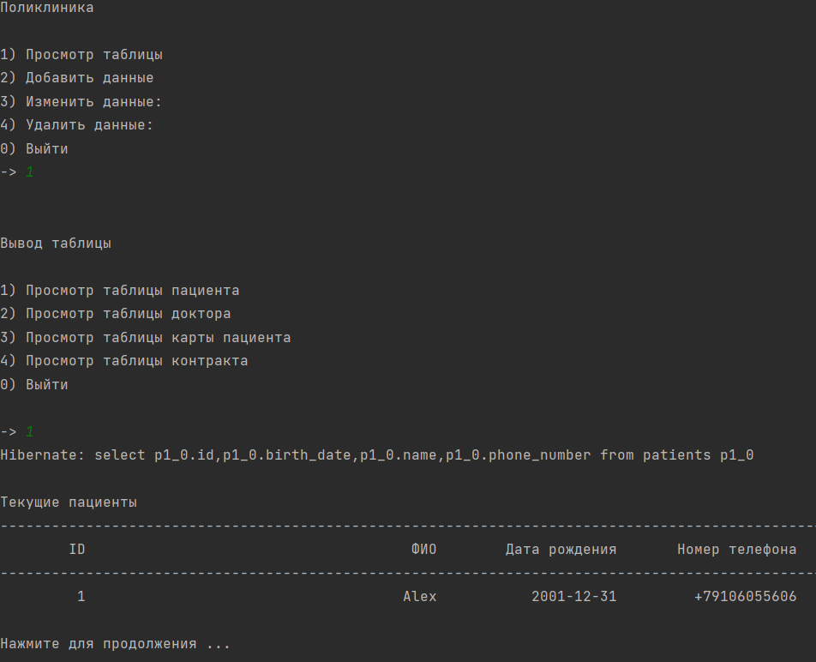

**Рис.2 Вывод данных таблицы**

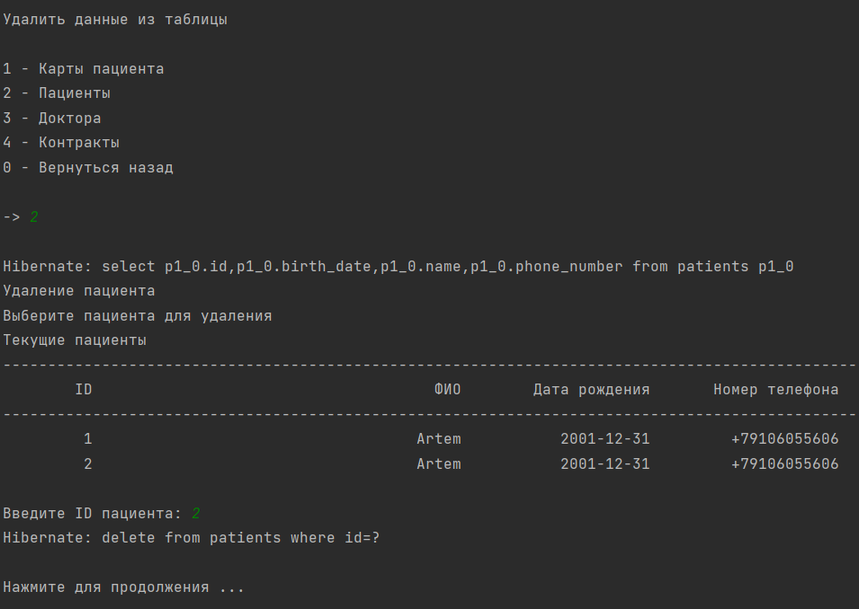

**Рис.3 Добавление новых данных**

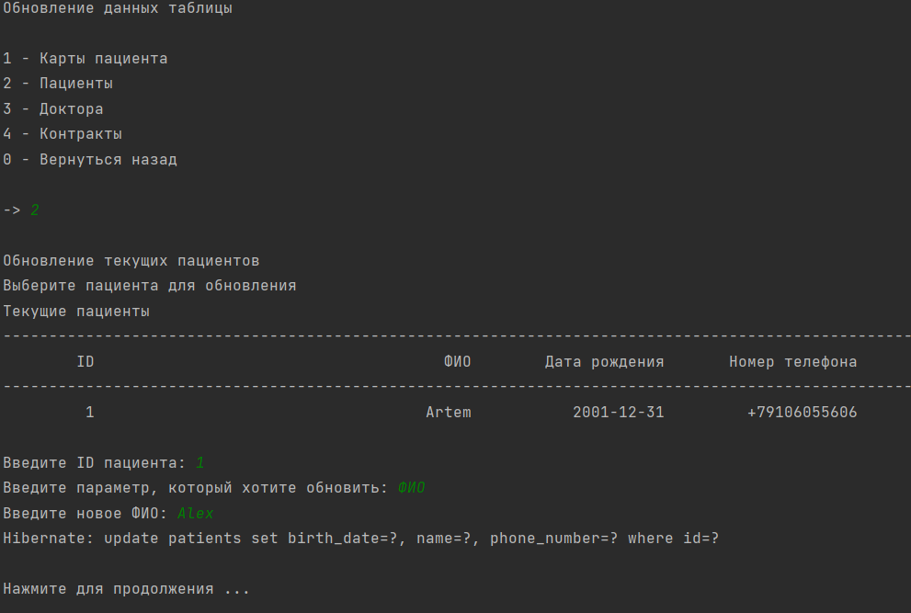

**Рис.4 Изменение данных**

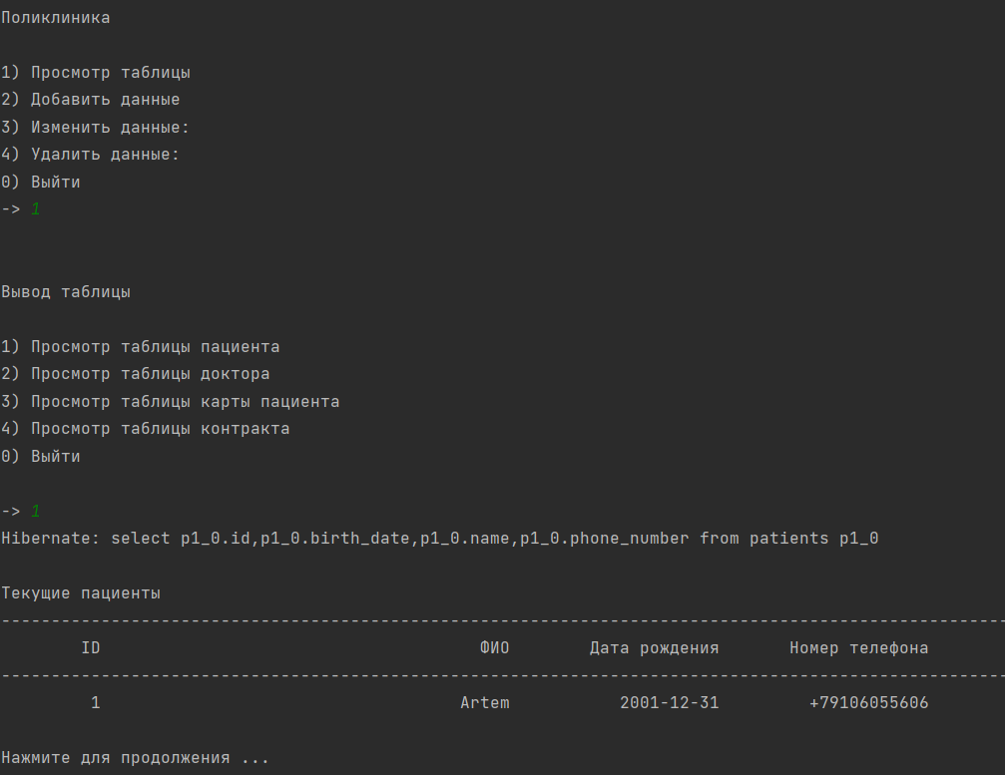

**Рис.5 Удаление данных**

**Вывод:** в ходе выполнения лабораторной работы были получены навыки разработки приложения с использованием объектно-реляционного отображения при помощи фреймворка Hibernate на языке Java..